TECHNINĖ SPECIFIKACIJA
MAGISTRALINIO DUJOTIEKIO DUJŲ NUOTĖKIŲ TIKRINIMAS APSKRENDANT
- SĄVOKOS IR SUTRUMPINIMAI
  - Perkantysis subjektas – AB „Amber Grid“ (toliau – Perkantysis subjektas). Daugiau informacijos apie Perkantįjį subjektą ir jo veiklą galima rasti www.ambergrid.lt.
  - Tiekėjas – ūkio subjektas – fizinis asmuo, privatusis juridinis asmuo, viešasis juridinis asmuo, kitos organizacijos ir jų padaliniai ar tokių asmenų grupė, su kuriuo Pirkėjas sudaro Sutartį.
  - Sutartis – sutartis, sudaroma tarp Tiekėjo ir Pirkėjo dėl gamtinių dujų (metano) nuotėkių matavimo ir ataskaitų parengimo paslaugų.
- PIRKIMO OBJEKTAS
Pirkimo objektas – gamtinių dujų (metano) nuotėkių (toliau – dujų nuotėkiai) tikrinimo paslauga apskrendant orlaiviu ir su specialia įranga nustatant dujų nuotėkius iš požeminio magistralinio dujotiekio vamzdyno bei nustatytų dujų nuotėkių ataskaitų pateikimas (toliau – Paslaugos).
- PIRKIMO OBJEKTO APIMTYS
Preliminarios pirkimo apimtys:
Eil. Nr. | Objektas | Mato vnt. | Preliminarus kiekis*
1. | Magistralinio dujotiekio dujų nuotėkių tikrinimo paslauga | vnt. | 2
2. | Ataskaita | vnt. | 2
Pastaba:
*Perkantysis subjektas neįsipareigoja užsakyti viso nurodyto „Preliminarus kiekis“ paslaugų kiekio. Užsakymai derinami pagal suderintą užsakymų teikimo tvarką.
- SUTARTINIŲ ĮSIPAREIGOJIMŲ VYKDYMO VIETA
  - Paslaugų vykdymo metu apskrendami orlaiviu ir tikrinami požeminiai dujotiekiai Lietuvos Respublikos teritorijoje, pagal Perkančiojo subjekto iš anksto pateiktus maršrutus**, kurie išsidėstę nuo Baltarusijos Respublikos sienos iki Latvijos Respublikos sienos; nuo Baltarusijos Respublikos sienos iki Rusijos Federacijos Kaliningrado srities sienos; nuo Vilniaus iki Visagino; nuo Panevėžio iki Klaipėdos; nuo Marijampolės iki Klaipėdos; nuo Elektrėnų iki Lenkijos Respublikos sienos.
  - Tikslios dujotiekių koordinatės ESRI Personal Geodatabase arba ESRI SHP formatu (arba lygiaverčiu) bus pateikiamos kaip atskiras Techninės specifikacijos priedas po sutarties pasirašymo.
Pastaba:
**Bendras viso dujotiekio ilgis, įskaitant ir lygiagrečiai paklotas atkarpas, yra apie 2288 km (žiūrėti 1 pav.). Per visą sutarties galiojimo laikotarpį Paslaugos vykdymo metu apskrendamo dujotiekio ilgis gali kisti iki 10 proc.

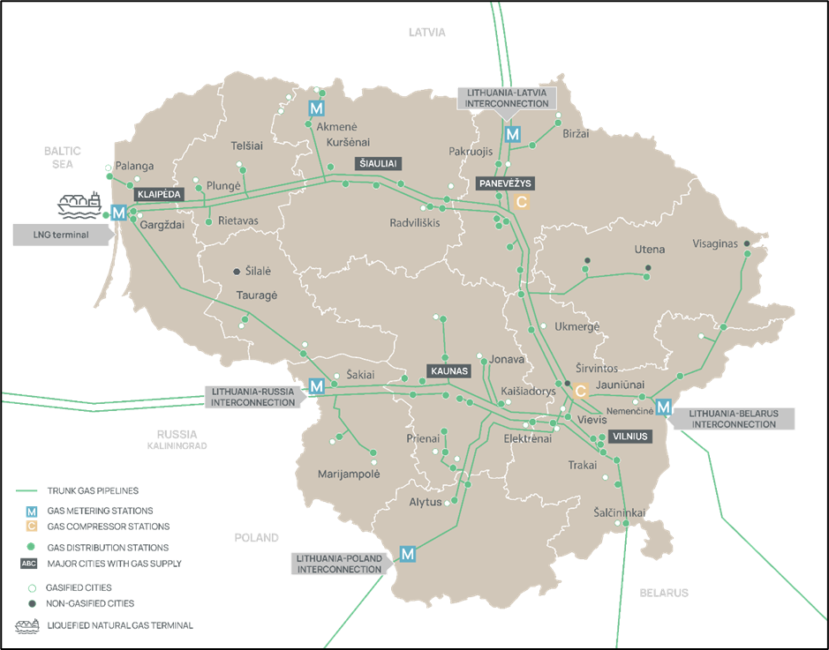
1 pav. dujotiekis Lietuvos Respublikos teritorijoje (žalia spalva)

- REIKALAVIMAI PIRKIMO OBJEKTUI
  - Pirkimo objekto aprašymas
    - Tiekėjas įsipareigoja ir pasiūlyme turi nurodyti, kad skrydžiai bus vykdomi pagal vizualiųjų skrydžių taisykles, o Dujų nuotėkių tikrinimo paslaugos atitiks DVGW Technical Rule G 501: Airborne Remote Gas Detection Methods ar kito lygiaverčio dokumento reikalavimus (galiojančio ES).
    - Sutarties galiojimo laikotarpiu Tiekėjas turės atlikti apskridimus dujų nuotėkių tikrinimui ir pateikti ataskaitas, už šias paslaugas bus atsiskaitoma pagal pasirašytą paslaugų perdavimo – priėmimo aktą.
    - Tiekėjas Dujų nuotėkių tikrinimo paslaugas atlieka pasitelkdamas savo turimą orlaivį ir specialią dujų nuotėkių nustatymo įrangą. Jeigu Tiekėjas Dujų nuotėkių tikrinimo paslaugų įgyvendinimui pasitelkia nuomotą įrangą, tokiu atveju privalo pateikti informaciją apie įrangos tiekėją/gamintoją nurodant bendrovės pavadinimą, juridinio asmens kodą, PVM mokėtojo kodą, bendrovės registracijos datą bei registracijos adresą.
    - Tiekėjas yra atsakingas už visų apskridimui reikalingų skrydžio leidimų ar kitų privalomų dokumentų gavimą.
    - Tiekėjas yra atsakingas paslaugą įvykdyti visa apimtimi. Bet kokie skrydžio metu atsirandantys trukdžiai yra Tiekėjo atsakomybėje.
    - Speciali dujų nuotėkių nustatymo įranga turi aptikti nuo 500 ppm ir didesnius dujų nuotėkius. Specialios įrangos minimalios dujų nuotėkių (angl. - Minimum detection limit) nustatymo ribos turi būti patvirtintos oficialios sertifikuotos įmonės išduotu ir pasirašytu dokumentu. Tiekėjas teikdamas pasiūlymą turi pridėti dujų nuotėkių nustatymo įrangos techninių parametrų dokumentus.
    - Tose vietose, kur dujotiekiai pakloti lygiagrečiai, Tiekėjas privalo patikrinti kiekvieną dujotiekio giją atskirai, nebent speciali dujų nuotėkių nustatymo įranga pritaikyta aptikti dviejų lygiagrečių dujotiekių dujų nuotėkius vieno skridimo metu.
    - Tiekėjas nustatęs ypač didelius dujų nuotėkius apskridimo metu, turi nedelsiant, bet ne vėliau kaip per 5 d. d. perduoti informaciją Perkančiajam subjektui. Tiekėjas turi pateikti išmatuoto dujų nuotėkio dydį, koordinates LKS-94 koordinačių sistemoje, nuotėkio vietos aerofotografiją.
    - Tiekėjas atlikęs dujų nuotėkių tikrinimą apskrendant, turi parengti išsamią ataskaitą skaitmeniniame formate (pdf ir xls formatu), kurioje turi būti nurodytos nustatytų dujų nuotėkių vietų koordinatės LKS-94 koordinačių sistemoje, dujų nuotėkių intensyvumas ppm arba g/h, vėjo greitis (m/s), temperatūros parametrai (ºC) bei pridedama dujų nuotėkio vietos aerofotografinė nuotrauka.
    - Tiekėjas rengdamas išsamią ataskaitą turi įvertinti aptiktų gamtinių dujų nuotėkių (metano) kilmės priežastį ir į ataskaitą netraukti biologinės kilmės metano (tręšimas mėšlu, pelkių dujos, gyvūnų gaišena, fermos, ūkiai, galvijai ir kt.).
    - Ataskaitos struktūra (turinys) turi būti suderinama su Perkančiuoju subjektu prieš ją rengiant.
    - Tiekėjas ataskaitą turi pateikti Perkančiajam subjektui derinimui ne vėliau kaip per 30 kalendorinių dienų po apskridimo įvykdymo.
    - Tiekėjas turi pateikti išsamią metodiką, pagal kurią buvo parengta ataskaita.
    - Tiekėjas vykdydamas Sutartį įsipareigoja laikytis šių aplinkosauginių reikalavimų: mažinti popieriaus sunaudojimą, atsisakyti nebūtino dokumentų kopijavimo ir spausdinimo. Visa Sutarties vykdymui būtina informacija ir (ar) dokumentai teikiami ir derinami elektroniniu formatu elektroninėmis priemonėmis.
    - Tiekėjas atlikęs dujų nuotėkių tikrinimą apskrendant, turi parengti duomenų failus ESRI Personal Geodatabase arba ESRI .shp formatu (arba lygiaverčiu), kuriuose turi nurodyti nustatytų dujų nuotėkių vietas LKS-94 koordinačių sistemoje, dujų nuotėkių intensyvumą ppm arba g/h.
    - Sutarties pabaigoje Tiekėjas turės užtikrinti su Paslaugomis susijusių visų duomenų, įskaitant nuotraukas, ataskaitas, perdavimą Perkančiajam subjektui.
    - Jeigu Tiekėjas analizuodamas nustatytus dujų nuotėkių rezultatus atliko matavimo vienetų perskaičiavimus, tokiu atveju prie galutinės ataskaitos turi pridėti išsamią perskaičiavimo metodiką, kad būtų išvengta srauto koreliacijos trūkumų.
    - Tiekėjas į Paslaugų kainą turi įtraukti: skrydžių išlaidas (pasiruošimo, organizavimo, draudimo, pilotavimo, aviacinių degalų, navigacijos, skrydžio mokesčiai, būtinų dokumentų, leidimų gavimu, prastovos ir pan.), įrangos transportavimas į/iš Lietuvos išlaidas ar nuoma (personalo apgyvendinimo, maitinimo, transporto, prastovos ir pan.).
    - Kadangi Tiekėjui bus suteikiama informacija apie nacionaliniam saugumui užtikrinti svarbius įrenginius ir turtą, kuri gali kelti riziką ar grėsmę nacionaliniam saugumui, paslaugos tiekėjai, subtiekėjai, ūkio subjektai, kurių pajėgumais yra remiamasi, gamintojai, techninės ar programinės įrangos priežiūrą ir palaikymą vykdantys asmenys ar juos kontroliuojantys asmenys turi atitikti nacionalinio saugumo reikalavimus numatytus Lietuvos Respublikos nacionaliniam saugumui užtikrinti svarbių objektų apsaugos įstatyme bei Lietuvos Respublikos viešųjų pirkimų įstatyme (VPĮ 92 str. 14-15 d).
    - Visi apskridimo metu surinkti duomenys apie objektą turi būti apdorojami tik Europos Sąjungoje. Visi surinkti duomenys turi išlikti konfidencialūs. Duomenys turi būti apsaugoti nuo neteisėto perėmimo ar panaudojimo, laikantis ES kibernetinio saugumo taisyklių.
    - Tiekėjas įsipareigoja neatskleisti administruojamų duomenų, neperleisti tretiesiems asmenims ir užtikrinti kokybišką jų apsaugą.
    - Tiekėjas įsipareigoja, jog visa archyvinė informacija, sutarties galiojimo laikotarpiu bus apsaugota nuo trečiųjų šalių ir pasibaigus sutarčiai nemokamai ir saugiai perduota pirkėjui suderintu formatu.
    - Pirkėjas yra visų surinktų duomenų savininkas. Tiekėjas įsipareigoja Perkančiajam subjektui pareikalavus (ar sutarties nutraukimo atveju) eksportuoti ir perduoti visus per visą paslaugų teikimo laikotarpį sukauptus duomenis (matavimų duomenys, aerofotografijos, duomenų rinkiniai, ataskaitos ir kt.) su pirkėju suderintu formatu (.xls, .csv ar kt.).
    - Tiekėjas įsipareigoja per 15 kalendorinių dienų negrįžtamai sunaikinti visus Perkančiajam subjektui pateiktus duomenis, paslaugos tiekėjo resursais surinktus duomenis apie Perkančiojo subjekto eksploatuojamus objektus, darbuotojų bei įrangos duomenis, matavimų duomenis, ataskaitas, Perkančiajam subjektui pateikus rašytinį prašymą. Tiekėjas po duomenų sunaikinimo turi pateikti duomenų perdavimą ir sunaikinimą patvirtinantį pasirašytą oficialų raštą.
    - Po sutarties nutrūkimo tarp Tiekėjo ir Perkančiojo subjekto, Tiekėjas privalo iš savo sistemos pašalinti visus sukauptus archyvinius duomenis, jų visas galimas kopijas ir neperduoti jų tretiesiems asmenims.
    - Apie bet kokius galimus duomenų pasisavinimo, nutekėjimo ar kibernetinio saugumo incidentus Tiekėjo infrastruktūroje atvejus, Tiekėjas nedelsdamas privalo informuoti Perkantįjį subjektą ir imtis visų įmanomų priemonių, situacijai suvaldyti.
  - Sutartinių įsipareigojimų vykdymo tvarka ir terminai
    - Tiekėjas įsipareigoja per 2026 metus atlikti dujų nuotėkių tikrinimą apskrendant orlaiviu ir specialia įranga nustatant dujų nuotėkius iš požeminio dujotiekio visa apimtimi (2288 km) bei pateikti nustatytų dujų nuotėkių ataskaitą Perkančiajam subjektui.
    - Sutarties galiojimo laikotarpiu numatoma įsigyti mažiausiai 1 dujų nuotėkio tikrinimo paslaugą apskrendant dujotiekį pilna apimtimi. Įvykdžius pirmąjį dujų nuotėkių tikrinimą, Tiekėjas su Perkančiuoju subjektu suderina tolimesnių paslaugų vykdymą, kurios preliminarus atlikimas numatomas per 2028 metus. Perkantysis subjektas neįsipareigoja užsakyti viso nurodyto „Preliminarus kiekis“ paslaugų kiekio. Užsakymai teikiami pagal suderintą užsakymų teikimo tvarką tarp Tiekėjo ir Perkančiojo subjekto.
    - Perkantysis subjektas įsipareigoja per 10 kalendorinių dienų po sutarties pasirašymo pateikti Tiekėjui turimas magistralinio dujotiekio trasas ESRI Personal Geodatabase arba ESRI SHP formatu (arba lygiaverčiu), kad būtų tinkamai suteiktos dujų nuotėkių tikrinimo apskrendant Paslaugos.
    - Tiekėjas per 20 kalendorinių dienų, nuo sutarties pasirašymo, privalo pateikti ir su Perkančiuoju subjektu suderinti Paslaugų vykdymo grafiką. Grafikas turi būti pateikiamas dienų ar savaitės tikslumu ir sudarytas taip, kad Paslaugos būtų atliktos nepraleidžiant Techninėje specifikacijoje nurodytų terminų. Grafike numatyti veiksmai ir jų įgyvendinimo terminai gali būti koreguojami Tiekėjui pakeitimus iš anksto raštu suderinus su Perkančiuoju subjektu, tačiau galutinis Paslaugų įvykdymo terminas negali būti vėlesnis negu numatyta šioje Techninėje specifikacijoje. Grafikas turi būti parengtas skaitmeniniu .pdf, .xls, .docx arba lygiaverčiu formatu.
  - Sutarties vykdymo metu pateikiama dokumentacija
    - Perkantysis subjektas Tiekėjui pateiks magistralinio dujotiekio trasos ESRI Personal Geodatabase arba ESRI SHP formatu (arba lygiaverčiu).

Eil. Nr. | Objektas | Matavimo vienetai | Preliminarus kiekis  Paslaugų teikimo laikotarpiu¹ | Įkainis Eur be PVM* | Kaina Eur be PVM²
1. | Magistralinio dujotiekio dujų nuotėkių tikrinimo paslauga | vnt. | 2
2. | Ataskaita | vnt. | 2
Pasiūlymo kaina Eur be PVM³
PVM**

¹ Nurodytas preliminarus / maksimalus/konkretus Pirkimo objekto kiekis. Perkantysis subjektas neįsipareigoja nupirkti viso nurodyto kiekio (jeigu preliminarus arba maksimalus kiekis).
² Kaina Eur be PVM apskaičiuojama padauginant įkainį Eur be PVM iš nurodyto preliminaraus/maksimalaus/konkretaus kiekio.
³ Jei perkame fiksuoto įkainio/įkainio su peržiūra būdu (perkami preliminarūs ar maksimalūs kiekiai): Tai nėra Perkančiojo subjekto įsipareigojimas Laimėjusiam Tiekėjui sumokėti nurodytą sumą Sutarties galiojimo laikotarpiu ir bus naudojama tik Pasiūlymų vertinimui ir palyginimui. Laimėjusiam Tiekėjui bus sumokama tik už faktišką kiekį. Jei perkame preliminarų kiekį ir išviešiname Sutarties vertę: Pasiūlymo kaina Eur be PVM bus naudojama tik pasiūlymų vertinimui ir palyginimui. Sutartis su Laimėjusiu Tiekėju bus sudaroma sumai, nurodytai SPS 8 dalyje/ pridėtame Sutarties projekte.

